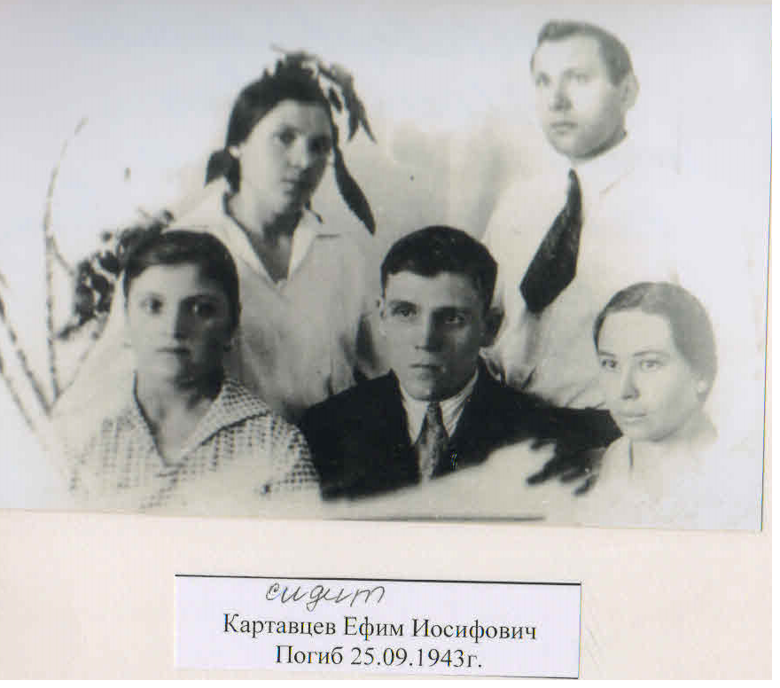

**Кардавцев Ефим Иосифович**

**?-25.09.1943**